# 多媒體技術與應用 HW1

班級：資工二

姓名：柯瑞霖

學號：109590043

日期 : 2022.3.20

專案實作環境

作業系統：Win 10

使用環境：[Python@3.8.5](mailto:Python@3.8.5) , [Opencv-python@4.5.5](mailto:Opencv-python@4.5.5) , [Numpy@1.19.2](mailto:Numpy@1.19.2)

實作方法流程

1. 使用cv2.imread() 讀入車道圖

img = cv2.imread("./img/5.jpg")

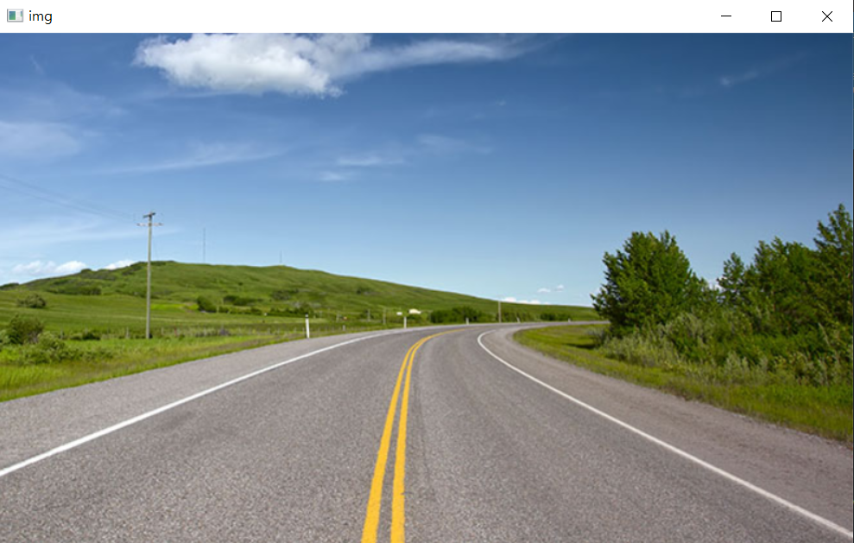

1. 使用cv2.cvtColor() 將讀入的車道圖轉為灰階影像

gray = cv2.cvtColor(img, cv2.COLOR_BGR2GRAY)

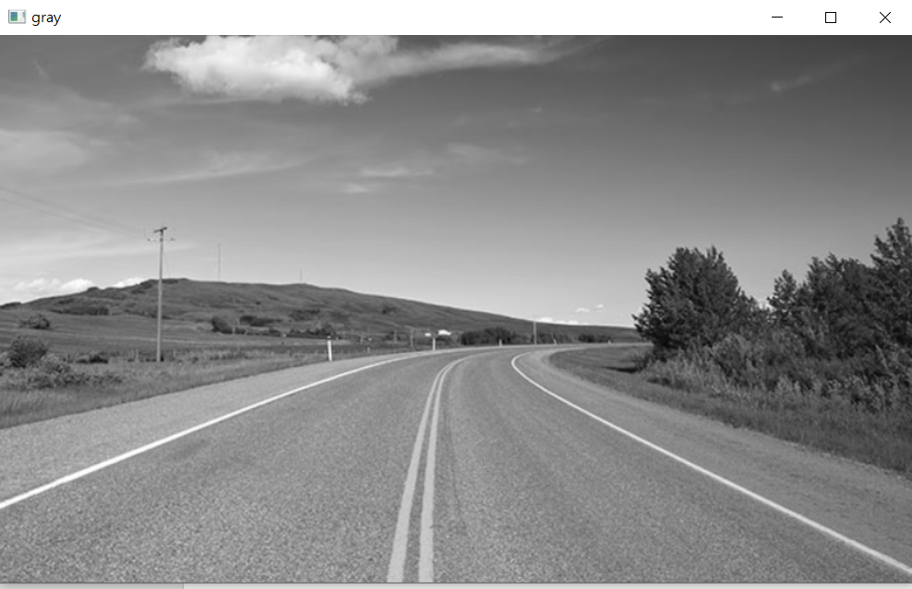

1. 使用cv2. equalizeHist() 將車道圖影像強化

eq = cv2.equalizeHist(gray)

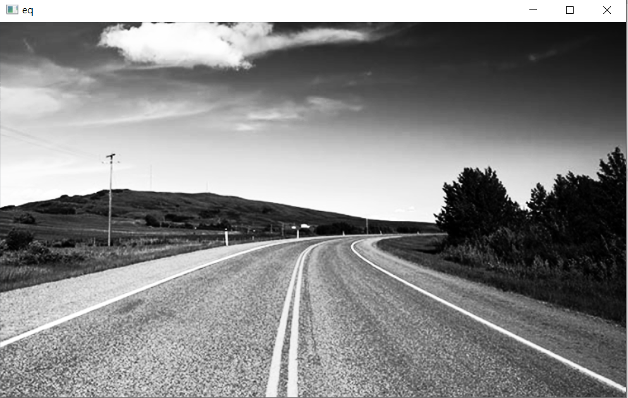

1. 使用cv2.GaussianBlur() 將車道圖去雜訊

blur = cv2.GaussianBlur(eq, (3, 3), 0)

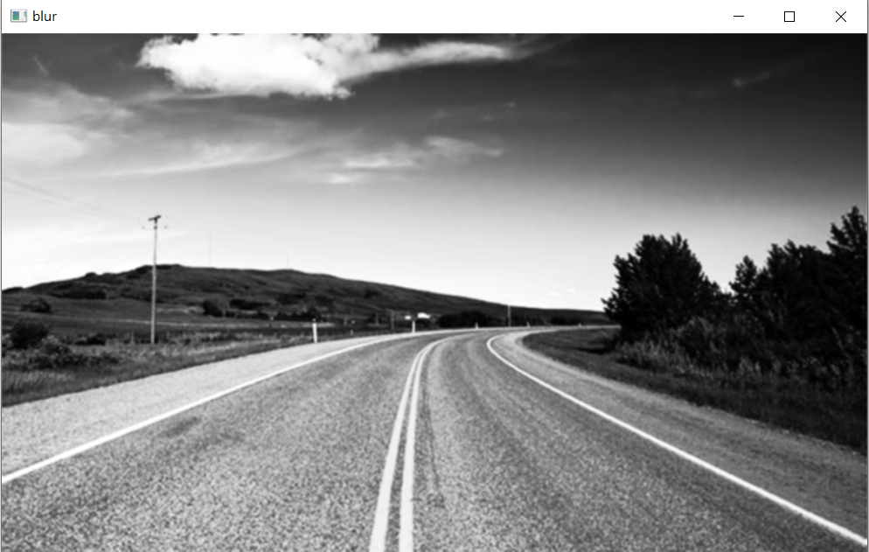

1. 使用cv2.threshold() 將去完雜訊的車道圖二值化

ret, img_out = cv2.threshold(blur, 187, 255, cv2.THRESH_BINARY)

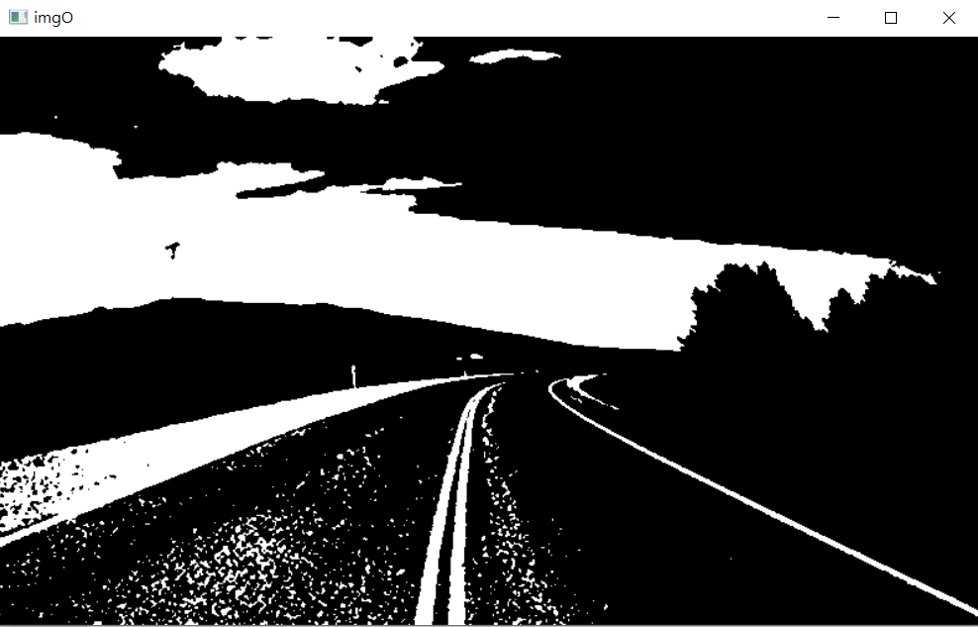

1. 使用cv2.morphologyEx() 將二值化後的車道圖更加優化

我只有使用到開運算(最有效果)

kernel = np.ones((3, 3), np.uint8)

out1 = cv2.morphologyEx(img_out, cv2.MORPH_OPEN, kernel, iterations = 1)

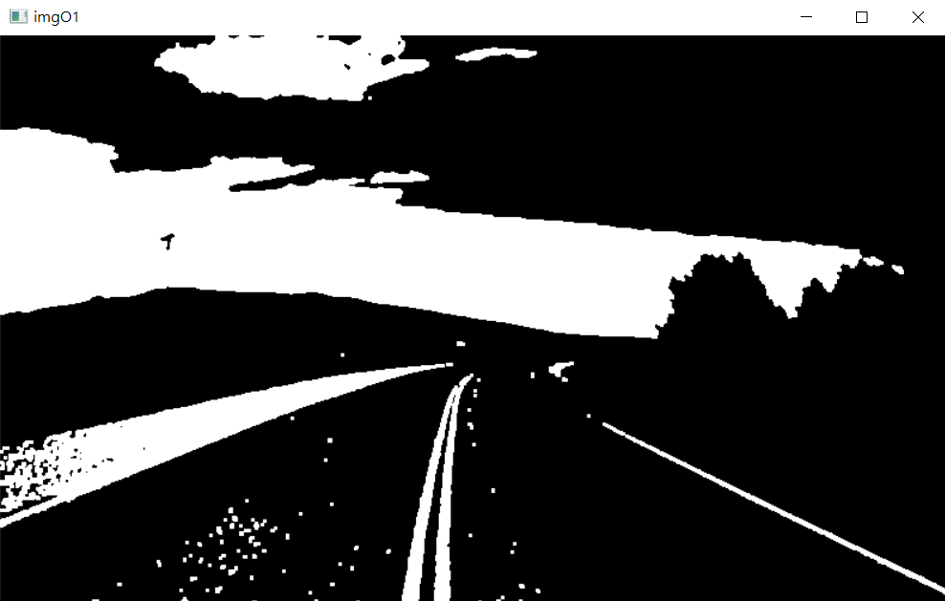

1. 使用cv2.Canny() 將車道圖的邊緣取出

canny = cv2.Canny(out1, 150, 200)

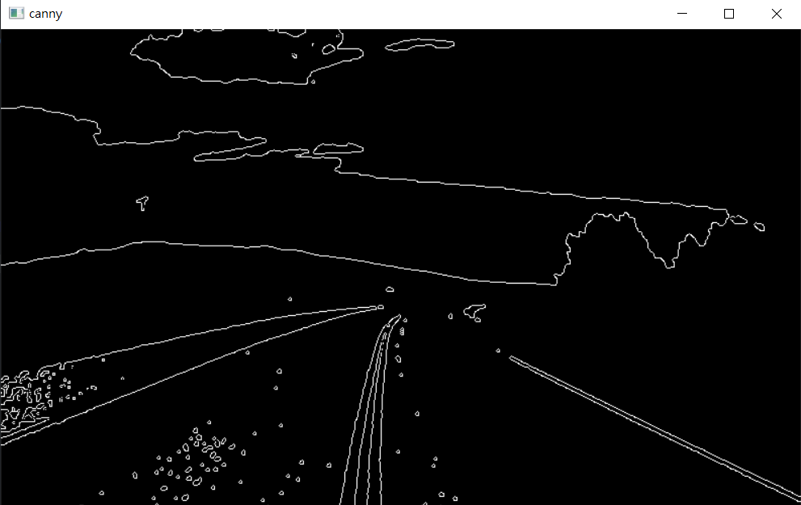

1. 將車道圖下半區切割出來(最常出現車道線)

sp = img.shape

roi = canny[int(sp[0]*0.5):sp[0], 0:sp[1]]

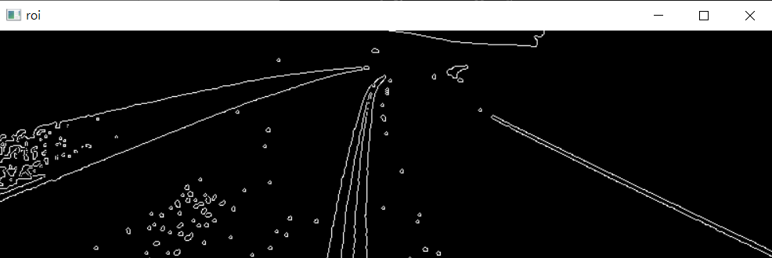

1. 使用cv2.HoughLinesP() 在切割後的的車道圖上找出直線

minLineLength = int(sp[0] // 8)

lines = cv2.HoughLinesP(roi,0.5, np.pi/180, 20, minLineLength, maxLineGap=20)

1. 使用for loop將cv2.HoughLinesP() 取出的線段畫在使用np.copy() 複製出的圖片上

for i in range(len(lines)):

for x1, y1, x2, y2 in lines[i]:

if (abs((x2 - x1) / (y2 - y1)) > 3.5): #如果線段不夠直，就不將它畫出

continue

cv2.line(img2, (x1, y1+int(sp[0]*0.5)), (x2, y2+int(sp[0]*0.5)), (0, 255, 0), 3)

原圖：



處理後：

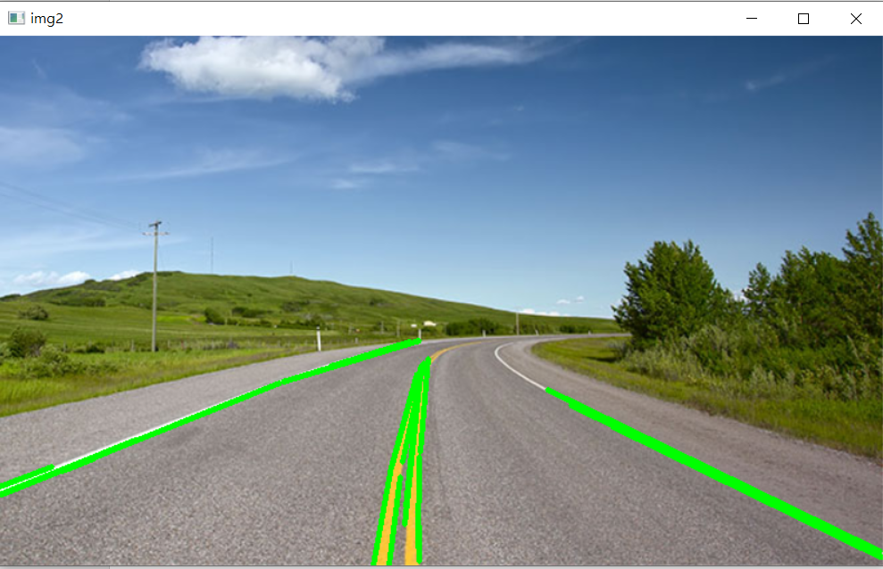

遇到的困難和解決方式

其實沒遇到甚麼困難，主要就是各項參數要一直調，調到能用同一組參數將每一張圖片都處理好。但有些車道圖還是沒辦法靠同一組參數就完全處理好。

課堂範例圖：

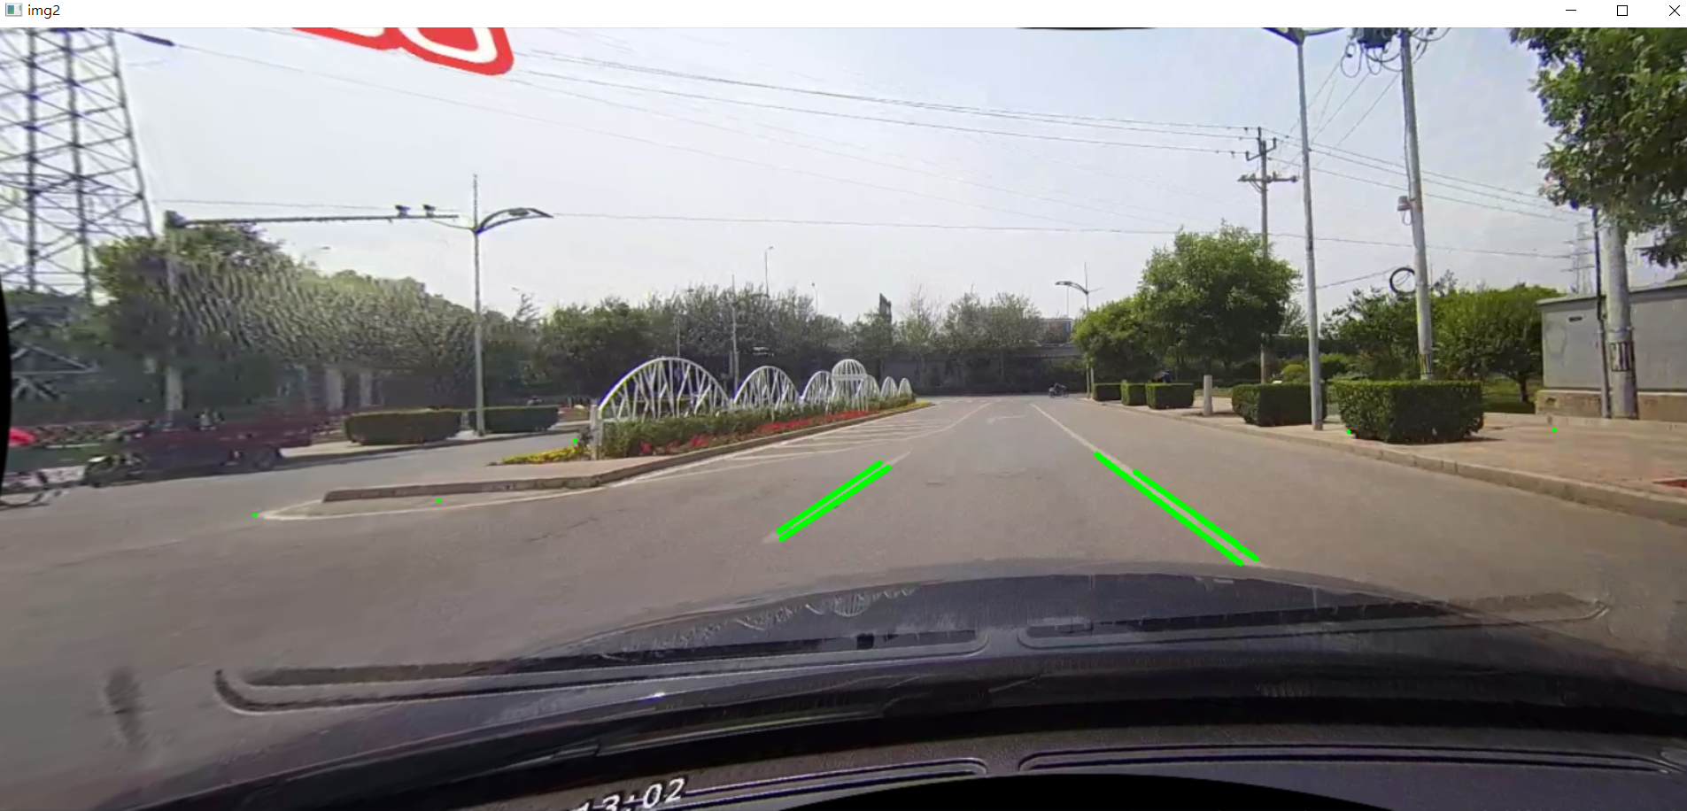

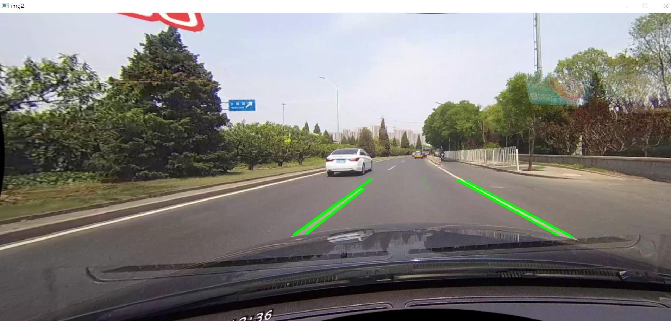

網上範例圖：

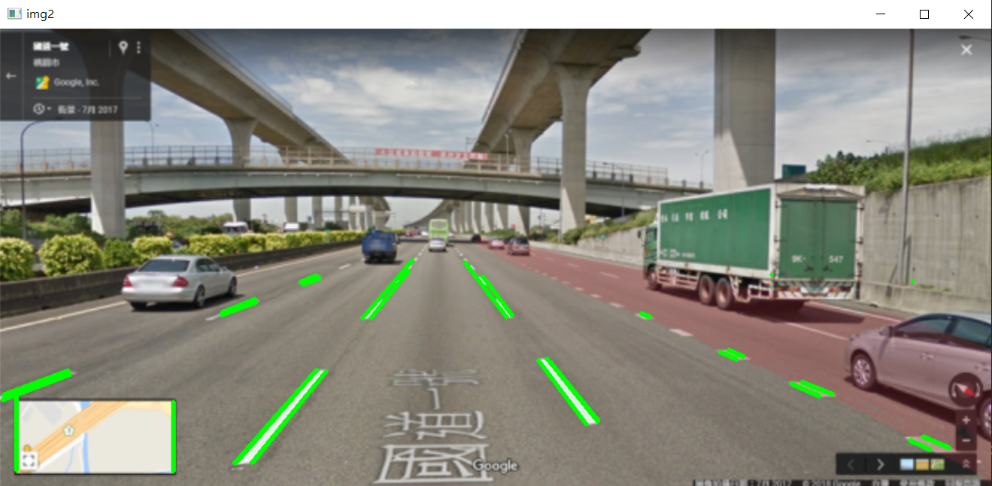

本次專案個人所學

學到很多opencv函式的使用方式，並能夠將這些函式妥善利用，最後成功將車道圖中的車道線畫出。